OpenTitan 代码级综述：一个量产级开源 SoC 仓库的结构解剖
编制日期：2026 年 9 月 ｜ 数据来源：本地克隆仓库实测（HEAD 2026-09 快照，git://lowRISC/opentitan）
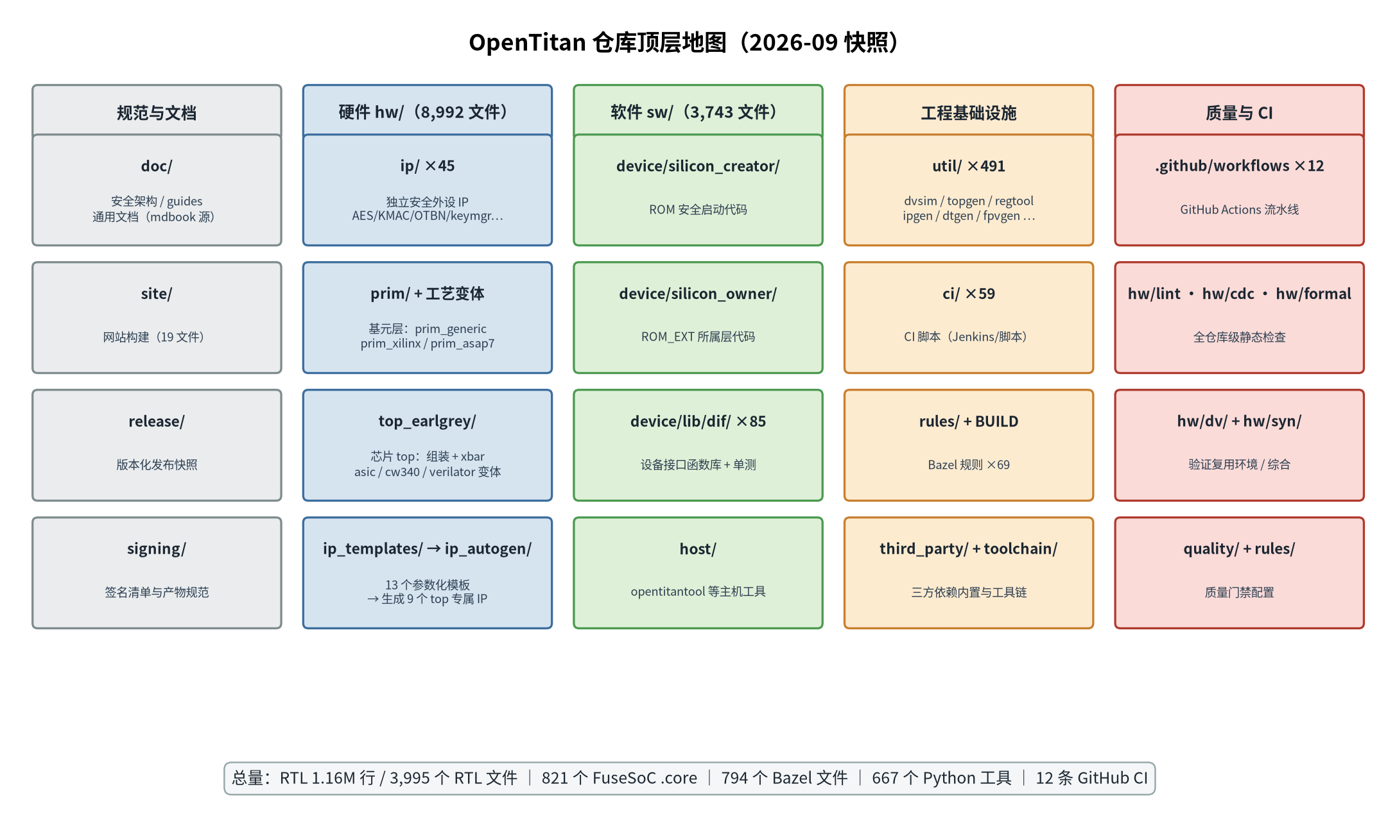

1. 总览：这不是一个"代码库"，而是一条流水线
OpenTitan 的仓库体量为本次综述的 9 个开源项目之最：3,995 个 RTL 文件、约 116 万行 RTL、821 个 FuseSoC .core 包、794 个 Bazel 构建文件、667 个 Python 工具脚本、12 条 GitHub Actions 流水线，全仓库 8,992 个硬件文件与 3,743 个软件文件分布在十几个顶层目录中。
但读完本综述你会发现，单纯罗列数字会误导理解。OpenTitan 真正的结构特征是：仓库里"手写的源"其实很少，大量文件是同一批机器可读规范在不同目的地的投影。看懂三条生成链（寄存器链、模板链、集成链），比记住目录名重要得多。这也是它区别于其他开源项目（包括 PULPissimo 的 Bender 外拉模式）的根本所在——OpenTitan 把"规范、代码、文档、软件接口"全部收敛到一个仓库内，用工具保证一致性，而不是靠人肉同步。
下面按"顶层地图 → 硬件 → 生成体系 → 软件栈 → 验证 → 仓库治理"的顺序逐层展开。

2. 顶层目录地图
仓库顶层共 15 个目录 + 若干根文件（BUILD/Makefile 等）。按职责可归为五类（见图 1）：
- 规范与文档（doc/、site/、release/、signing/）——安全架构白皮书、开发者指南、版本化发布快照与签名产物规范；
- 硬件 hw/——本综述的核心，8,992 个文件，包含 45 个独立 IP、工艺基元层、芯片 top 与参数化 IP 模板；
- 软件 sw/——从 mask ROM 到主机端 CLI 的完整软件栈，3,743 个文件；
- 工程基础设施（util/、ci/、rules/、third_party/、toolchain/）——491 个 Python 工具、Bazel 规则、内置三方依赖与工具链获取脚本；
- 质量与 CI（.github/、hw/lint、hw/cdc、hw/formal、hw/dv、hw/syn、quality/）——全仓库级静态检查、验证复用环境与质量门禁。
一个值得注意的顶层细节：hw/ 下同时存在 top_earlgrey（主力芯片）、top_darjeeling（第二种芯片配置）与 top_englishbreakfast（用于 Verilator/CW305 快速仿真的精简版），三者共享同一套 hw/ip/ 目录——这就是"多 top 共享 IP"的目录设计，一份 IP 源，多个芯片投影。

3. 硬件 hw/：45 个 IP + 基元层 + 三个 top

3.1 hw/ip/：独立 IP 仓库
45 个 IP 子目录，每个都是完整的"小型仓库"（见图 2，以 aes 为例）。按功能可分组：
- 密码引擎：aes（含掩码实现）、hmac、kmac、otbn（大数/椭圆曲线运算的独立 ISA 协处理器）、ascon（轻量密码）；
- 熵与密钥：entropysrc、csrng、edn（熵源三件套）、keymgr、keymgrdpe（密钥管理）；
- 存储与启动：romctrl、flashctrl、otpctrl、otpmacro、sramctrl、rramctrl、rram_macro；
- 信任根与安全状态：lcctrl（生命周期管理）、alerthandler、raclctrl（资源访问控制）、socdbg_ctrl；
- 总线与核：rvcoreibex、rvdm（调试模块）、rvtimer、dma、mbx（邮箱）；
- 通用外设：uart、gpio、i2c、i3c、spidevice、spihost、usbdev、pattgen、sysrstctrl、adcctrl、aon_timer；
- 基元层 prim/：跨工艺共享的底座（仲裁器、CDC、差分信号、密码原语、LFSR 等 40+ 个 prim* 子模块），并有 `primgeneric（可仿真通用实现）、primxilinx`（FPGA 变体）、`primasap7`（学术工艺变体）等工艺适配层——同一接口，不同工艺的落地实现。

3.2 单个 IP 的标准解剖（以 aes 为例）
每个 IP 目录都有惊人一致的结构（这是 OpenTitan 治理强约束的结果）：
hw/ip/aes/
├── data/ ip_block.hjson —— IP「身份证」：寄存器/中断/告警/参数规范
├── rtl/ aes.sv、aes_core.sv、aes_cipher_core.sv…（手写 RTL）
├── reg/ ← util/regtool.py 从 data/ 生成的寄存器 RTL（aes_reg_top.sv 等）
├── dv/ tb/（UVM testbench）+ env/ + tests/ + sva/（断言）+ cov/（覆盖率）
├── model/ aes_model_dpi —— C 参考模型（DPI 接口，与 RTL 逐周期比对）
├── pre_sca/ 侧信道攻击预研平台
├── pre_dv/ 轻量 mini-DV 环境
├── syn/ · pre_syn/ 综合脚本与约束（面积/时序评估）
├── lint/ IP 级 lint 配置
├── doc/ IP 说明文档
├── aes.core FuseSoC 包描述（全仓 821 个 .core 之一）
└── BUILD + defs.bzl Bazel 构建规则
关键理解：rtl/ 与 reg/ 的分界线就是"手写"与"生成"的分界线。工程师修改寄存器定义时只改 data/ip_block.hjson，然后运行 util/regtool.py -r 重新生成 reg/，寄存器 RTL、DIF 头文件、寄存器文档三者同步更新——这是"单一事实来源"（Single Source of Truth）在 RTL 层的落地。

3.3 hw/iptemplates/ 与 hw/topearlgrey/ip_autogen/：参数化 IP
13 个 IP 在仓库中以模板形式存在（clkmgr、rstmgr、pwrmgr、pinmux、otpctrl、alerthandler、rvplic、gpio、pwm、flashctrl、rvcoreibex、acrangecheck、raclctrl），由 `util/ipgen.py` 依据各 top 的参数集（如 Earl Grey 的时钟树/复位树/引脚配置）实例化到 `hw/topearlgrey/ip_autogen/`，生成 9 个 top 专属 IP 实例。这一机制解决了"同一 IP 在不同芯片配置下需要不同参数"的问题——模板写一次，每个 top 生成自己的实例，避免手工 fork 出多个不同步的副本。

3.4 hw/top_earlgrey/：芯片集成层
这是芯片的"组装车间"：
- ip/：top 专属手写模块（ast 模拟传感器抽象、sensor_ctrl、xbar 主互连）；
- ip_autogen/：ipgen 生成物（9 个参数化 IP 实例，约 11.8 万行 RTL）；
- data/：top.hjson 等芯片级规范——整颗芯片的 IP 清单、xbar 连接图、引脚复用、时钟/复位树、存储器映射全部在这份机器可读文件中声明；
- chip_earlgrey_asic.core / chip_earlgrey_cw340.core / chip_earlgrey_verilator.core：同一芯片的三种顶层变体（ASIC 综合 / CW340 FPGA 板 / Verilator 仿真），共享同一套 IP 源；
- dv/：芯片级 UVM 环境（目标：验证 IP 集成正确性、XBAR 压力、地址空间自动化检查、FPV 连接性检查）；
- bitstream/（含 cw340、vivado、universal）：FPGA 比特流构建。

3.5 hw/vendor/：被"锁版本"收纳的三方 IP
Ibex 处理器核、PULP common cells、PULP riscv_dbg 三方代码以 vendored 方式内置在本仓库中（.lock.hjson 固定上游 commit，.vendor.hjson 描述拷贝规则，patches/ 存放本地补丁）。这就是综述第 7 节所说"内置+锁版本"的机制实体——上游更新不会自动流入，必须走显式的 vendor 更新流程，保证任意时点 checkout 都能复现同一份构建。

4. 「规范 → 生成」管线：OpenTitan 的灵魂
见第 3 节图 2/图 3。仓库内四大生成器构成三条生成链：
生成器 | 输入 | 输出 | 一致性作用
util/regtool.py | ip_block.hjson | reg/*.sv 寄存器 RTL + DIF 头文件 + 寄存器文档 | 寄存器三方一致
util/ipgen.py | ip_templates/ + top 参数 | hw/top*/ipautogen/ | 模板→实例一致
util/topgen.py | top.hjson | xbarmain/xbarperi 互连 RTL + pinmux + 芯片级 RTL + 芯片级 DIF/头文件 | 集成层一致
util/dtgen.py | 同 top 数据 | 设备树 API（dt_api.h 等 C 模板实例化） | 硬件↔软件视图一致

配套的文档生成器（util/mdbook_ 系列）把同一批 spec 渲染进 mdbook 文档站。修改一个寄存器的完整成本 = 改一行 spec + 跑一遍生成器*，硬件 RTL、软件 DIF、文档三者同步更新，不会出现"文档落后于代码"的经典问题。这种机制在其他 8 个开源项目中无一具备——PULPissimo 用 Bender 解决的是"依赖从哪来"，OpenTitan 用这些生成器解决的是"内部一致怎么保"。

5. 软件栈 sw/：从 mask ROM 到主机 CLI
sw/ 共 3,743 个文件，分为设备侧（device/）与主机侧（host/）两大阵营（见图 5）：
- sw/device/silicon_creator/：ROM 安全启动代码——不可变第一级引导，含启动策略、密钥校验、防回滚（lib/ 子目录）；
- sw/device/silicon_owner/：ROM_EXT——芯片所有者二级引导；
- sw/device/lib/dif/：85 个 DIF（Device Interface Functions）——每个 IP 一份寄存器级 C API（difaes.c/h 等），并带 unittest.cc 单元测试；其中相当一部分由 autogendif + regtool 从 spec 生成；
- sw/device/lib/：runtime（hart/print 等）、crypto（密码库）、arch、base、peripherals、ujson（RPC 序列化）；
- sw/device/tests/ · examples/ · sca/：芯片级测试、示例、侧信道采集（含 aesserial、ecc384serial、kmacserial、otbnvertical 等串行化采集专用实现）；
- sw/device/tock/：TockOS 移植；
- sw/otbn/：OTBN 协处理器的汇编/驱动配套（crypto、kmac、mai、wfi 等子目录）；
- sw/host/：opentitantool / opentitanlib——主机端统一 CLI（烧写、调试、UART/SPI/I2C/JTAG 传输），配套 hsmtool、provisioning（量产prov 流程）、penetrationtests（渗透测试框架）、otcerts（证书）。
设备侧 + 主机侧在同一个仓库是 OpenTitan 软件布局的关键决策：ROM/ROM_EXT/DIF 的任何修改都能同步反映到主机工具与测试中，"硬件在环"三载体（DV 仿真、FPGA、硅片）用同一套工具驱动。

6. 验证与质量体系
OpenTitan 的验证资产按"IP 级 → 芯片级"两层组织：
- IP 级（每个 IP 的 dv/）：UVM testbench、SVA 断言、覆盖率收集计划（cov/）、dvsim 仿真配置（*simcfg.hjson，声明测试集/仿真器/回归策略）、部分 IP 配 C 参考模型（aes、otbn、kmac 等 DPI 模型）；
- 芯片级（hw/top_earlgrey/dv/）：SV/UVM chip-level testbench，目标包括 IP 集成验证、XBAR 压力测试、地址空间自动化校验、时钟/复位域跨域检查、以及 FPV 连接性检查（验证 DV 中被排除的信号连接点 A→B 正确）；
- 形式验证：hw/formal/ + util/fpvgen.py 为每个 IP 自动生成 FPV 配置；
- 静态检查：hw/lint（Verilator/Verible 规则）、hw/cdc（时钟域）、hw/rdc（复位域）；
- 侧信道/安全评估：各密码 IP 的 pre_sca/ 平台 + sw/device/sca 串行化采集 + sw/host/penetrationtests；
- CI：12 条 GitHub Actions 流水线（含 cherrypick、prchangecheck、monthly 等），配套 util/dvsim.py 作为本地/CI 统一的仿真调度入口。
util/dvsim.py 值得单独一提：它是整个验证体系的"调度中枢"——IP 级 *simcfg.hjson 与芯片级 testplan 都由它解析调度，同一入口覆盖 Verilator/VCS/Xcelium 等不同仿真器与 FPV/lint/cdc 各类工具，是"验证即代码"的工程化体现。

7. 仓库治理：让 116 万行代码不散架的机制
综合上述结构，OpenTitan 的"可治理性"来自五个机制：
- 单一事实来源（SSOT）：寄存器、互连、引脚、时钟复位树全部声明在 hjson 规范中，代码与文档都是投影；
- 生成式一致性：四大生成器保证"改 spec → 全链同步"，无手工同步环节；
- vendored 依赖 + 锁版本：三方代码全部内置固定 commit（含 patches/），无外拉不确定性；
- 多 top 共享 IP 池：45 个 IP 独立于 top 存在，earlgrey/darjeeling/englishbreakfast 三个 top 共用，避免 fork；
- 模板化 + 参数化：13 个 IP 模板按 top 参数实例化，同一逻辑不同配置不再手工复制。
这五个机制共同回答了综述第 7 节提出的问题——为什么 OpenTitan 是 9 个仓库中唯一达到"可量产交付"成熟度的项目：它不是把代码放进仓库，而是把"生产代码的能力"放进了仓库。克隆下来缺的不是文件，是理解这套流水线的视角；一旦理解，116 万行代码的组织方式反而比许多几万行的项目更清晰。

8. 快速导航：按目的找代码
你想做什么 | 去哪里看
理解某个 IP 的功能与寄存器 | hw/ip/<ip>/doc/ + data/ip_block.hjson
读某 IP 的手写 RTL | hw/ip/<ip>/rtl/（跳过 reg/，那是生成物）
看某 IP 怎么被验证 | hw/ip/<ip>/dv/ + dvsim 跑 *_sim_cfg.hjson
理解整芯片构成与地址映射 | hw/top_earlgrey/data/top.hjson
找 xbar/pinmux/时钟树实现 | hw/top_earlgrey/ip_autogen/（生成物）+ util/topgen.py（生成逻辑）
找 Ibex 处理器本体 | hw/vendor/lowrisc_ibex/（vendored，含 patches/）
看安全启动怎么写 | sw/device/silicon_creator/rom/
写软件驱动某外设 | sw/device/lib/dif/dif_<ip>.h + 对应 .md
主机端烧写/调试 | sw/host/opentitantool/
给新 IP 建模板/加寄存器 | 参照 hw/ip_templates/ + util/make_new_dif.py + util/regtool.py
复现完整仿真/构建 | util/dvsim.py（验证）+ Bazel（软件）+ FuseSoC（RTL 综合）

9. 小结
OpenTitan 仓库的结构可以用一句话概括："规范驱动、生成器实现、供应商版本锁定、多 top 共享 IP 池、验证与软件同仓治理"。它把开源硬件从"共享源代码"推进到"共享完整生产体系"——这既解释了它 116 万行的体量（大量是生成物与验证资产），也解释了它为什么能成为第一个走到商用量产的开源 SoC 设计。对于想学习"如何组织一个可信开源硬件项目"的团队，这个仓库本身就是最好的教材；对于想直接使用它的工程师，建议从第 8 节的导航表入手，先建立"规范 → 生成 → 代码"的映射习惯，再深入具体模块。

附：本综述的架构图由 `make_figs.py` 生成（matplotlib + Noto Sans CJK），原始扫描数据与可复现脚本见同仓库 analysis/ 目录。

